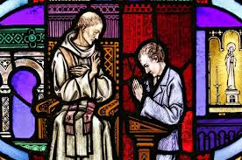

Confesión al aire libre
(en el santuario de Guadalupe afuera en el estacionamiento parroquial )
Sábados
3: 00-4: 00PM inglés y 5: 30-6: 30PM español

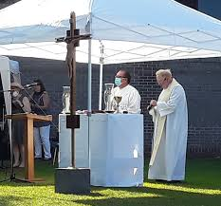

Misa al aire libre en el césped de la escuela
Sábados
4:30 PM inglés y 6:30 PM español
Domingos
8:30 AM español y 10:30 AM inglés

Por favor traiga su propia silla y use una máscara.
Cupo limitada a solo 100

